

Ampliaciones Unreal Shooter

Sofía García Barbés

# Ampliaciones realizadas:

1. Balas finitas
2. Muros destruibles + Minas
3. Interfaz de usuario
4. Ascensores
5. Mini mapa

# **Balas finitas**

Blueprint Jugador (Content/Characters/Jugador)

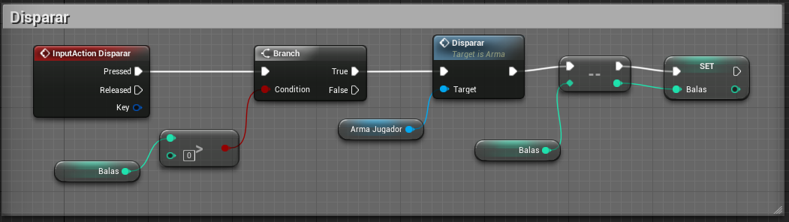

En el HUD Supervivencia (Content/HUDS)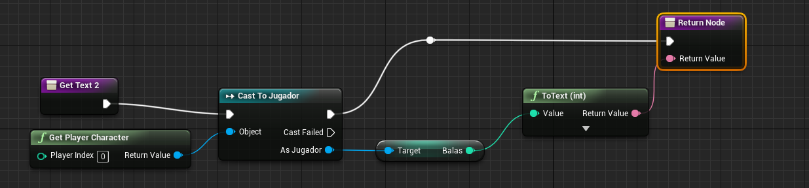

Recolectable recuperación armas (Content/RecolectableBalas): Cofre +5 balas

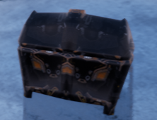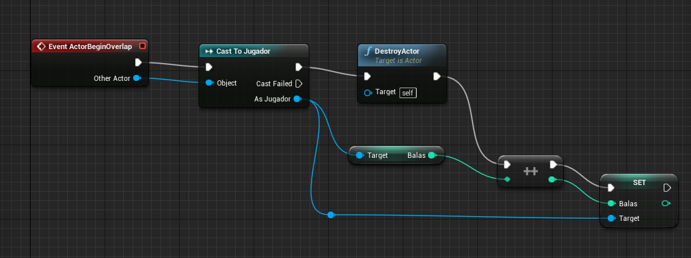

# **Muros destruibles + Minas**

Primero hice la ampliación de muros destruibles, y luego le añadí la funcionalidad de mina.

La caja explosiva explota cuando el jugador dispara sobre ella (ampliación Muros Destruibles), o cuando éste la toca (mina). Añadí también el sonido de explosión (ampliación Minas).

(Content/ Shape_Cube_DM_Blueprint)

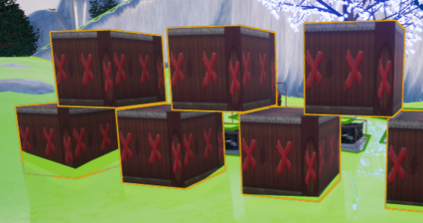 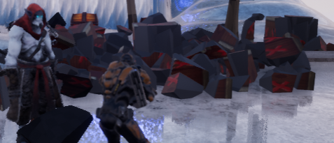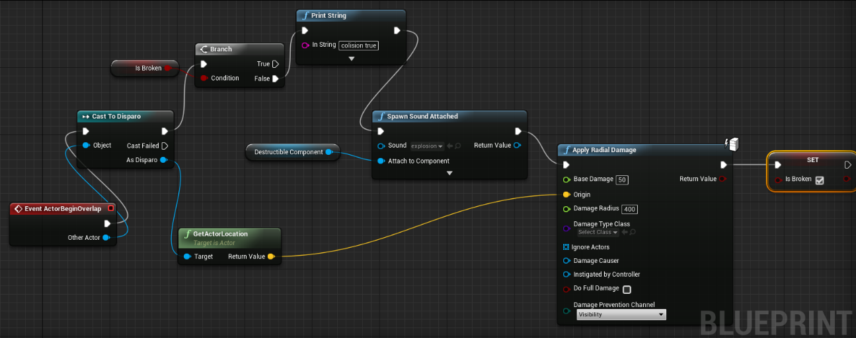

# **Interfaz de usuario**

(Content/HUDS) Pausa en la letra M

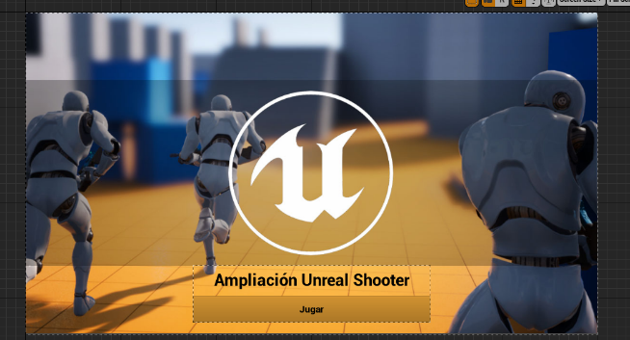 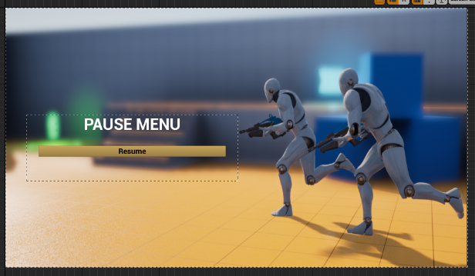

# **Ascensores**

(Content/Elevator_Blueprint)

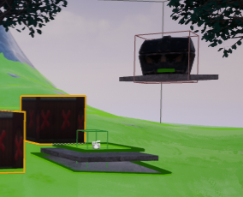 

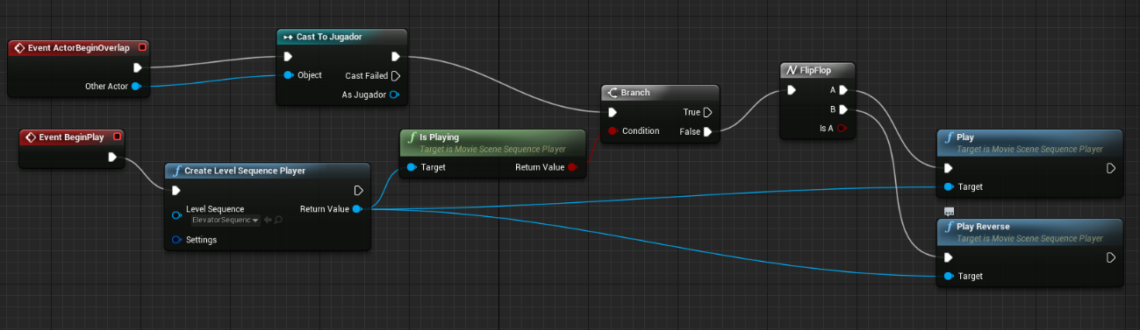

Minimapa

(Carpeta Content)

